Зміст

Вступ
1. Призначення та область застосування програми

2. Огляд існуючих програм

3. Опис і обґрунтування проектних рішень системи

4. Отримані результати

5. Інструкція користувачу

6. Інструкція розробнику

7. Основні висновки

Список літератури
Скріншоти роботи програми

Лістинг програми
UML-діаграмма
Блок-схема программи

Вступ
На сьогоднішній день ми маємо безліч електронних книг, майже всі відомі нам книги ми можемо знайти на просторах інтернету. У цій курсовій роботі я
намагався реалізувати функціонал читання книг за допомогою стандартних бібліотек QT та інтегрованим середовищем розробки Qt Creator. Мовою програмування я обрав С++ як найбільш актуальну та зрозумілу.
При існуючому великому ринку програмного забезпечення, на якому представлені офісні пакети, що містять в собі текстові редактори, що володіють набагато більшим функціоналом, виникає питання про необхідність використання даної програми в освітніх установах. Відповідь на який приходить сам собою, після прочитання можливостей, які надає моя програма: використання бази даних для зберігання всієї інформації, створення резервних копій бази бібліотеки, розмежування прав доступу для редагування книг, додавання додаткової інформації в базу даних, спрощене читання. Книга в файлі формату txt знаходиться в стислому стані, при цьому, економічно використовується вільний простір жорсткого диску.

1. Призначення та область застосування програми

Дана програма призначена для читання книг у створених каталогах, з можливістю редагування калогів, книг, авторів, дат створення, тематики . Програма може бути використана будь яким користувачем ЕОМ з ситемою OS Windows для перегляду каталогів літератури і відтворення іншого функціоналу.

2. Огляд існуючих програм

Зараз існує безліч програм для перегляду текстових файлів. Аналогом даної є такі програми як Calibre, ICE book Rader та інші.

3. Опис і обґрунтування проектних рішень системи

Дана програма написана на С++.
Вона працює на будь якій машині де є WINDOWS. При написанні програми для реалізації читання текст поділено на сторінки відповідно до екрану, використовується читання тексту порціями. В програмі реалізовані такі можливості як редагування створених каталогів або створення нових, редагування книг, а також запис їх до створеного каталогу, пошук слова та інші потрібні речі. Так як програма використовує пряме читання файлів на диску то при використанні WINDOWS треба бути уважним при перегляді файлів і мати дозвіл на перегляд.
Книга в файлі формату xwb зашифрована і знаходиться в стислому стані, при цьому, економічно використовується вільний простір жорсткого диска.

Інтерактивний Каталог Літертури створювався з використанням правил ергономіки і тому освоїти роботу в ній буде досить просто. Користувачеві надається повна свобода в роботі з програмою. Ця свобода полягає в використанні бази даних SQLite3, що не прописується в реєстрі.

4. Інструкція користувачу

Для запуску програми відкрити файл з розширенням .exe. Спочатку

програма запросить ввести ім‘я.

Після чого з’явиться головний інтерфейс програми.

Внизу екрану постійно видно ім’я користувача додане при вводі

та сторінку книги.

Дане ім'я буде використовуватися для ведення статистики читання книг.
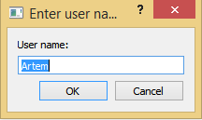

Програма має панель головне меню, панель інструментів, рядок стану,
назву, робочу область.
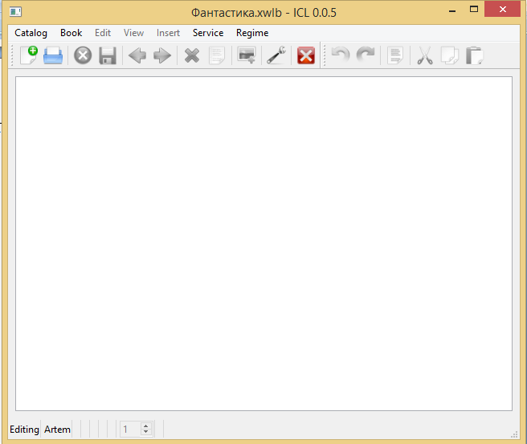
Відкриття вже створеного каталогу проводиться в директорії Сatalog, де можна побачити список створених каталогів.
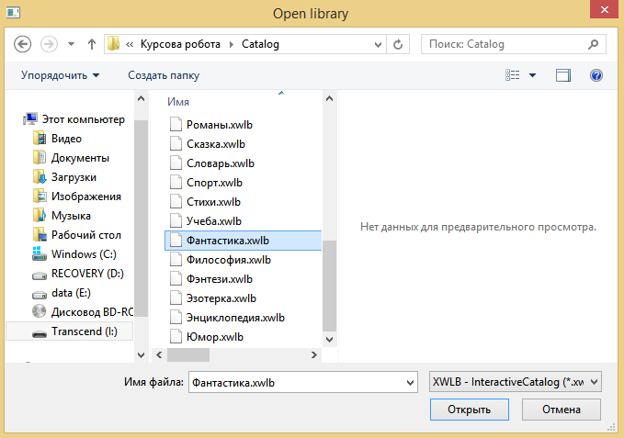

Створення, відкриття, резервування та відновлення каталогу, відбувається з меню "Каталог". Архівується каталог зі стисненням. Стиснення може досягати 5-ти разів. Кожен каталог являє собою бібліотеку із відповідною тематикою. Для створення книги необхідно: в меню "Book" вибрати пункт "Create ..." - відкривається вікно "Створення нової книги", показане далі
на малюнку 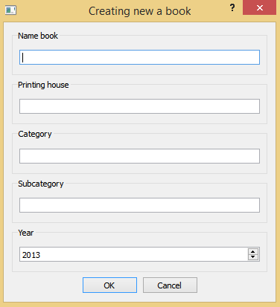
У цьому вікні знаходяться 4 однорядкових поля для введення тексту: "Назва книги", "Видавництво", "Категорія", "Будь" і одне поле для введення числа "Рік видання". Вписуванням в них значень змінюються відповідно: Назва книги, видавництво, категорія, підкатегорія і рік видання майбутньої книги.
Так як поле "Рік видання" є числовим, то вказівку дат літературних творів античності може здійснюватися в негативних величинах. Тобто, III століття до нашої ери буде як -258.
Відкриття книги відбувається з меню "Книга", вибравши пункт "Відкрити ..." - відкривається діалогове вікно "Список книг", яке показано на малюнку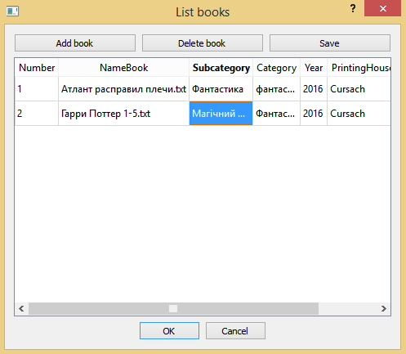
При виборі рядка з назвою потрібної книги і наступним натисканням на кнопку "ОК", відбувається відкриття вікна з текстом книги.
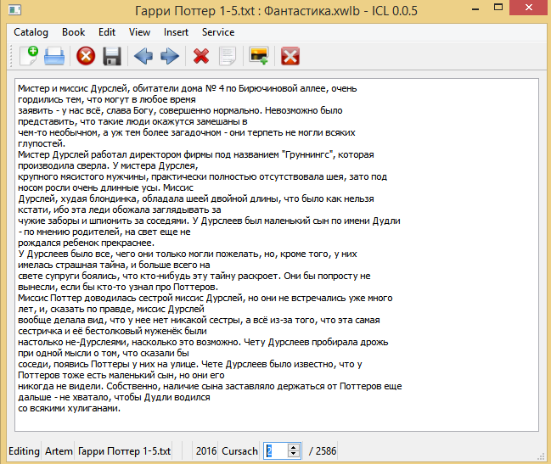
"Книга-> Імпорт-> Папка ..." робить пакетний імпорт всіх файлів у вибраній папці. Імпортувати одну книгу можна з меню "Книга-> Імпорт-> Одну книгу ...". Доступний імпорт 3-х форматів: XWB (власний стерпний формат), TXT (простий текстовий формат в кодуванні utf-8) і HTML. Імпорт HTML-формату зроблений таким чином, що найкраще розуміється html-файл, експортований програмою Apache OpenOffice Writer. Це полегшить переклад книг з документів в .doc (MS Word) і інших форматах.
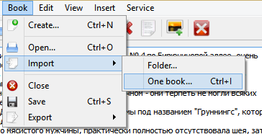
Меню "Книга-> Експорт ..." дозволяє експортувати книгу в наступні формати файлів: XWB, PDF, PostScript, HTML, RTF, TXT. При експорті в формат xwb - книга стискається приблизно в 5 (!) Разів. Підтримка RTF-формату часткова, тому чекайте наступних версій. :)
При виборі меню "Книга-> Експорт-> Все книги ...", відкривається вікно експортування всіх книг. Вибравши потрібний тип файлу - програма збереже всі книги з бази, в потрібному форматі.
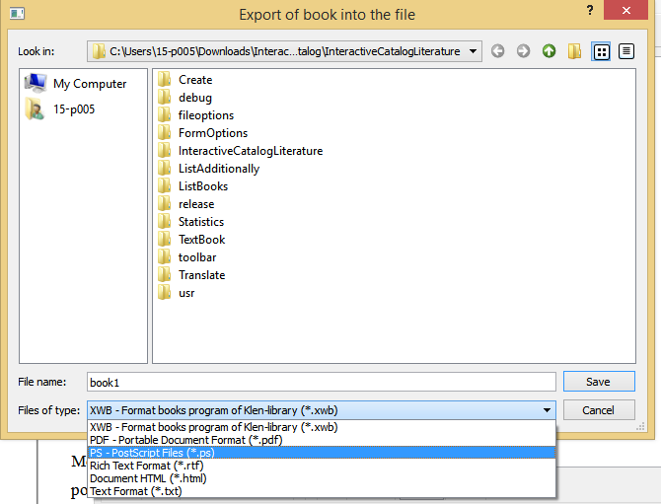
Бібліотека являє собою базу даних SQLite 3. Тому додавання або видалення книг відбувається додаванням або видаленням відповідний запис в базі. Це говорить про те, що файл бази даних можна розмістити на файловому сервері. При такій організації зберігання бази, надається одночасна робота з декількох робочих станцій, як в режимі перегляду, так і в режимі редагування. Необхідно буде врахувати, що при додаванні / видаленні записи збереження відбувається автоматично, але при зміні записи, вписуванням в неї назви книги, зберегти запис потрібно буде вручну, натисканням на кнопку "Зберегти". При закритті вікна змінений запис (вписана назва) автоматично не збережеться.
Збереження проводиться вибором пункту меню "Книга-> Зберегти".
Можемо створити свій каталог, або обрати один із створеного. Каталог має
розширення .xwlb Також ми можемо змінити існуючі каталоги. Додати нові книги, або видилати існуючі.

Програма має можливість зберігати довільну додаткову інформацію у вигляді посилань на окремі файли. Це особливо зручно, якщо до якої-небудь художньої книзі є фільм, знятий за нею - приєднується як посилання на відеофайл фільму. До реферату про який-небудь композитора можна буде приєднати посилання на аудіофайли його музичних творів. До важливих документів приєднується посилання на файли інших документів, схожої тематики, але в непідтримуваних форматах (MS Office, Apache OpenOffice). Можна створити галерею зображень, приєднавши посилання на фотографії і т.д. Є розбиття на категорії. Всього їх п'ять: Музика, Фільми, Фотографії, Документи, Програми. Всі додані файли приєднуються поки тільки до всієї бази даних, не до окремих книг. Тому в книзі можна давати посилання, на наявний додатковий файл в базі бібліотеки.
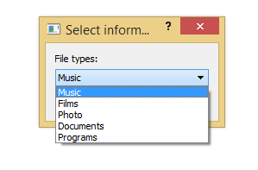
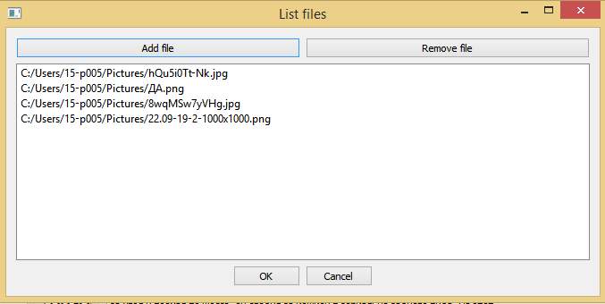

Є можливість змінити режим роботи: режим редагування і читання. Є функція пошуку по слову.
Для того, щоб вставити зображення в текст необхідно вибрати "Вставка-> Зображення". Підтримуються формати: JPG, JPEG, GIF, BMP, TIFF, PNG, XPM, XBM, PPM.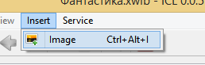
Головне меню
Меню "Каталог"
"Каталог-> Створити ..." (Ctrl + Shift + N)
Створює новий каталог літератури.
"Каталог-> Відкрити ..." (Ctrl + Shift + O)
Відкриває каталог.
"Каталог-> Розархівувати ..."
Відновлює каталог з архіву.
"Каталог-> Закрити"
Закриває відкритий каталог.
"Каталог-> Архівувати ..." (Ctrl + Shift + B)
Створює резервну копію каталогу.
"Каталог-> Вихід" (Ctrl + Q)
Закриття програми.

Меню "Книга"
"Книга-> Створити ..." (Ctrl + N)
Відкриває вікно, в яке можна ввести параметри нової книги.
"Книга-> Відкрити ..." (Ctrl + O)
Відкриває діалогове вікно бази даних, яке служить для відкриття підручників.
"Книга-> Імпорт-> Папка ..."
Відкриває діалогове вікно, для імпорту всіх підручників з обраної папки.
"Книга-> Імпорт-> Одну книгу ..." (Ctrl + I)
Відкриває діалогове вікно, для імпорту одного обраного підручника.
"Книга-> Закрити"
Необхідний для закриття відкритого допомоги.
"Книга-> Зберегти ..." (Ctrl + S)
Призначений для збереження новоствореного або зміненого відкритого підручника.
"Книга-> Експорт-> Всі книги ..."
Відкриває діалогове вікно для експорту всіх підручників.
"Книга-> Експорт-> Цю книгу ..." (Ctrl + E)
Відкриває діалогове вікно для експорту відкритого підручника.

Меню "Вид"
"Вид-> Шукати текст" (Ctrl + F)
Шукає введений текст.
"Вид-> Наступна сторінка" (Ctrl + Вправо)
Перехід однієї сторінки вперед.
"Вид-> попереднє" (Ctrl + Вліво)
Перехід однієї сторінки назад.
"Вид-> Введення номера сторінки ..." (Ctrl + Alt + N)
перехід на сторінку з введеним номером.

Меню "Вставка"
"Вставка-> Зображення" (Ctrl + Alt + I)
Відкриває діалогове вікно для вибору необхідного зображення, з подальшою вставкою в текст.

Меню "Сервіс"
"Сервіс-> Додатково"
Відкриває діалогове вікно для вибору типу відображається додаткової інформації.

4. Інструкція розробнику
Дана программа має шість класів: Create (реалізація створення каталогу, книги), tfileortions (основні стани показу панелей, режим роботи програми, локальне розташування файлів і т.д.), InteractiveCatalogLiterature (база функціоналу, текст книг, свойства програми, відкриття каталогу, видалення, редагування книг, списки документів, список категорій книг), ListAddilionally (список музики, фільмів, фотографій, документів (реалізовано у вигляді посиланнь))
ListBook (номер книги, кількість книг, список номерів таблиць, модель списка книг, ), TextBook (вихідний клас модуля контекстного меню).

Також в проекті є вкладка з ресурсами для тулбару – це іконки слотів Створення, Відкриття, Виходу, Збереження, Вперед, Назад, Видалення Сторінки, Вставка Сторінки, Додання в книгу зображення.

Потребує бібліотки:

QtCore4.dll

QtGui4.dll

QtNetwork4.dll

QtSql4.dll

QtWebKit4.dll

Mingwm10.dll

Libgcc_s_dw2-1.dll
Також для відкриття бази данних потрібно мати папку з плагінами SQL бібліотеки.

Висновки

При постійній роботі з комп‘ютером досить часто потрібно мати свій світ книг, щоб при нагоді можна було підібрати потрібну книгу з відповідного каталогу, та працювати з нею в досить простій середі. Тому дана програма є незамінимою в роботі. Вона є простою в користуванні та розумінні. Працює майже на всіх машинах без особливої потреби в ресурсах.
Список літератури

1. Финогенов К.Г. Самоучитель по системным функциям в С++. – М.: Радио и связь, Энтроп, 1995. – 382 с.
2. Джордейн Р. Справочник программиста персональных компьютеров типа IBM PC, XT, и AT: Пер. с англ. – Финансы и статистика, 1992. – 544 с.
3. Касаткин А.И. Профессиональное программирование на языке Си++. Управление ресурсами: Справочное пособие. – Минск: Выш.шк., 1992. – 432 с.
4. Касаткин А.И. Профессиональное программирование на языке Си++. Системное программирование. – Минск: Выш.шк., 1993. – 301 с.
5. Электронный справочник! Драйвер Help фирмы Flambeaux Software версия 1.2. Адаптировал С.М. Абель.
6. The Norton Guides, Copyright © 1987 by Peter Norton Computing

